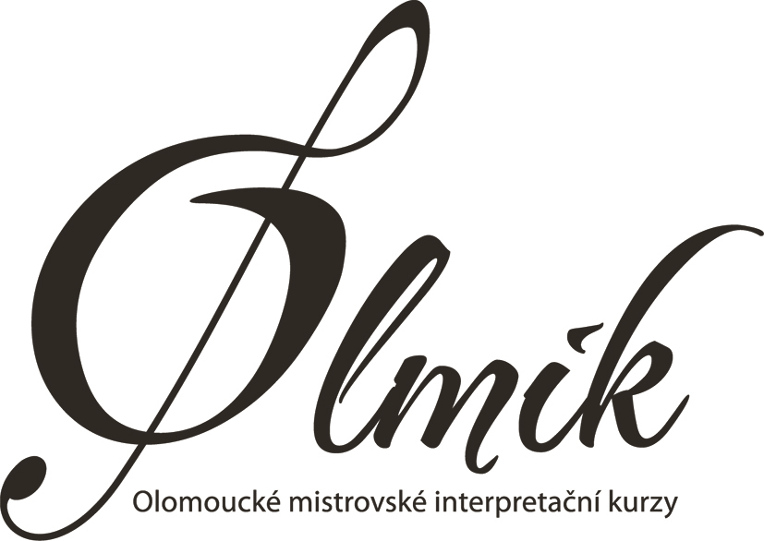
PŘIHLÁŠKA

Olomoucké mistrovské interpretační kurzy
OLMIK 2013

15. – 21. 7.
smyčcové nástroje, kytara, klavír, cembalo a varhany

Příjmení: ....................................................... Jméno: ..................................................

Datum a místo narození: ....................................................................

Kontaktní adresa: ...............................................................................

Telefon a email: .................................................................................

Hlavní obor ........................................................ (nástroj)
Komorní hra ANO / NE (netýká se oboru varhany, noty na komorní hru budou zaslány emailem)
Smyčcový orchestr ANO / NE (noty budou zaslány emailem)

Současné studium (ZŠ, SŠ, konzervatoř, VŠ); dosažené hudební vzdělání (ZUŠ I. nebo II. cyklus, konzervatoř, VŠ):

...............................................................................................................................................................

...............................................................................................................................................................

Připravené skladby (minimálně dvě):

...............................................................................................................................................................

...............................................................................................................................................................

...............................................................................................................................................................

Žádám o ubytování ANO / NE od .......................... do ........................
Žádám dále o ubytování pro ........................... (uveďte počet osob) od ......................... do .........................

Poznámky: ...............................................................................................................................................

...............................................................................................................................................................

Čitelně a kompletně vyplněnou a podepsanou závaznou přihlášku spolu s kopií o potvrzení zaplacení kurzovného je třeba zaslat do 21. 6. 2013 na adresu:

Konzervatoř Evangelické akademie Bankovní spojení:
OLMIK 2013 Komerční banka, a. s., číslo účtu: 555547691/0100
Wurmova 13 text: OLMIK 2013
779 00 Olomouc
nebo na email: d.mimra@gmail.com Kurzovné: 2500 Kč Sleva 25% (sociální důvody nebo pokud se přihlásí dva
tel.: 604 651 530 nebo více účastníků z jedné rodiny)
Kurzovné je nevratné
Místo a datum: .......................................................

Podpis účastníka (jeho zákonného zástupce): .......................................................................................

